

**ĐỀ BÀI**

***Câu 1*:** ***(4.0 điểm)***

1. Định nghĩa và viết công thức tính tốc độ trung bình, vận tốc trung bình? (1.5đ)
2. 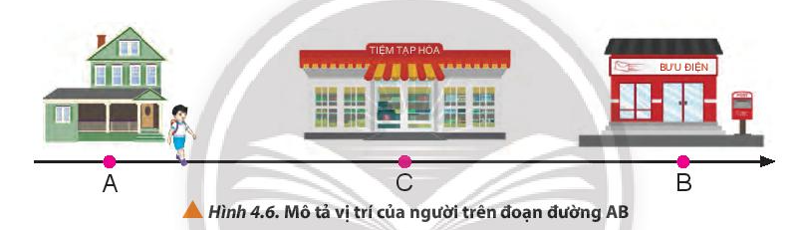Xét quãng đường AB dài 1000 m với A là vị trí nhà của em và B là vị trí của bưu điện (Hình 4.6). Tiệm tạp hóa nằm tại vị trí C là trung điểm của AB. Nếu chọn nhà em làm gốc tọa độ và chiều dương hướng từ nhà em đến bưu điện. Hãy xác định độ dịch chuyển và quãng đường của em trong trường hợp: Đi từ nhà đến bưu điện rồi quay về tiệm tạp hóa. (1đ)
3. Số liệu về độ dịch chuyển và thời gian của chuyển động thẳng của một xe ô tô đồ chơi chạy bằng pin được ghi trong bảng bên:

|  |  |  |  |  |  |  |
| --- | --- | --- | --- | --- | --- | --- |
| Độ dịch chuyển (m) | 1 | 3 | 5 | 7 | 7 | 7 |
| Thời gian (s) | 0 | 1 | 2 | 3 | 4 | 5 |

Vẽ đồ thị độ dịch chuyển – thời gian của chuyển động. Tính tốc độ của xe ở giây thứ 2. (1.5đ)

***Câu 2: (2 điểm)***

1. 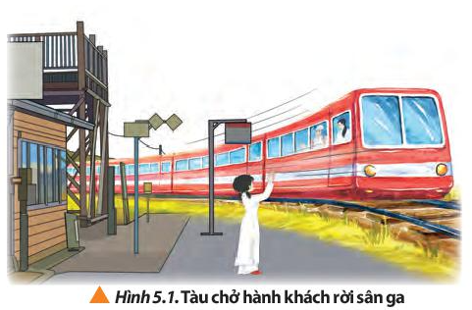Viết biểu thức xác định độ dịch chuyển tổng hợp và vận tốc tổng hợp. Nêu rõ qui ước các vật số 1, vật số 2, vật số 3 là gì. (1đ)
2. Bạn C đứng yên trên sân ga vẫy tay tiễn bạn A và bạn B trên tàu hỏa. Khi tàu chuyển động, bạn C thấy bạn B đang chuyển động ra xa trong khi bạn A lại thấy bạn B đứng yên trên tàu (Hình 5.1). Tại sao? (1đ)

***Câu 3: (2đ)***

1. Nêu ý nghĩa của gia tốc. Viết công thức tính gia tốc trung bình và cho biết đơn vị của gia tốc (1đ)
2. Từ công thức độ dịch chuyển của vật chuyển động thẳng biến đổi đều, rút ra công thức xác định toạ độ của vật chuyển động thẳng biến đổi đều. (1đ)

***Câu 4: (1đ)***

Cùng một lúc, hai xe cùng đi qua tỉnh A và chuyển động cùng chiều. Xe 1 chuyển động thẳng đều với vận tốc 21,6 km/h. Xe 2 qua A có vận tốc 43,2 km/h và chuyển động biến đổi đều, sau 1 phút đi được quãng đường 360m kể từ A.

1. Tìm gia tốc của xe 2?
2. Lập phương trình chuyển động của hai xe? Chọn A làm gốc tọa độ, chiều dương là chiều chuyển động của mỗi xe, gốc thời gian lúc hai xe đi qua tỉnh A.
3. Xác định nơi và lúc hai xe gặp nhau?

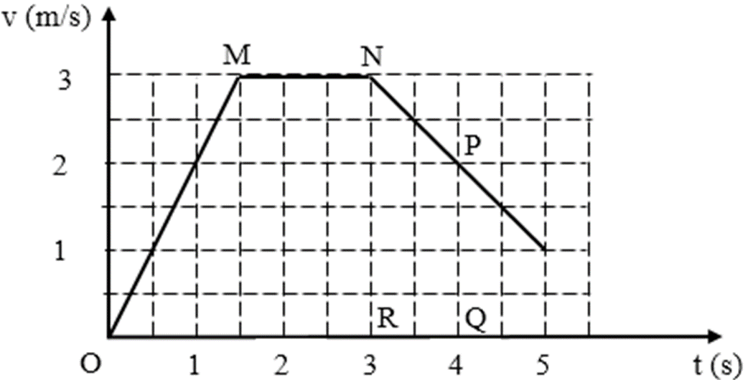***Câu 5: (1đ)***

 Một người chạy xe máy theo một đường thẳng và có vận tốc theo thời gian được biểu diễn bởi đồ thị (v – t) như vẽ. Xác định:

Gia tốc của người này tại các thời điểm 4s và độ dịch chuyển của người này từ khi bắt đầu chạy đến thời điểm 4 s.

**HẾT**

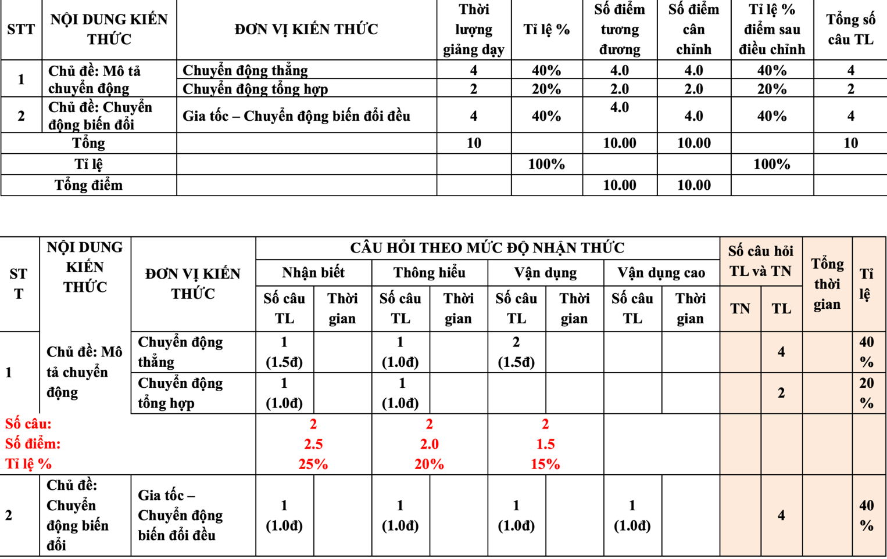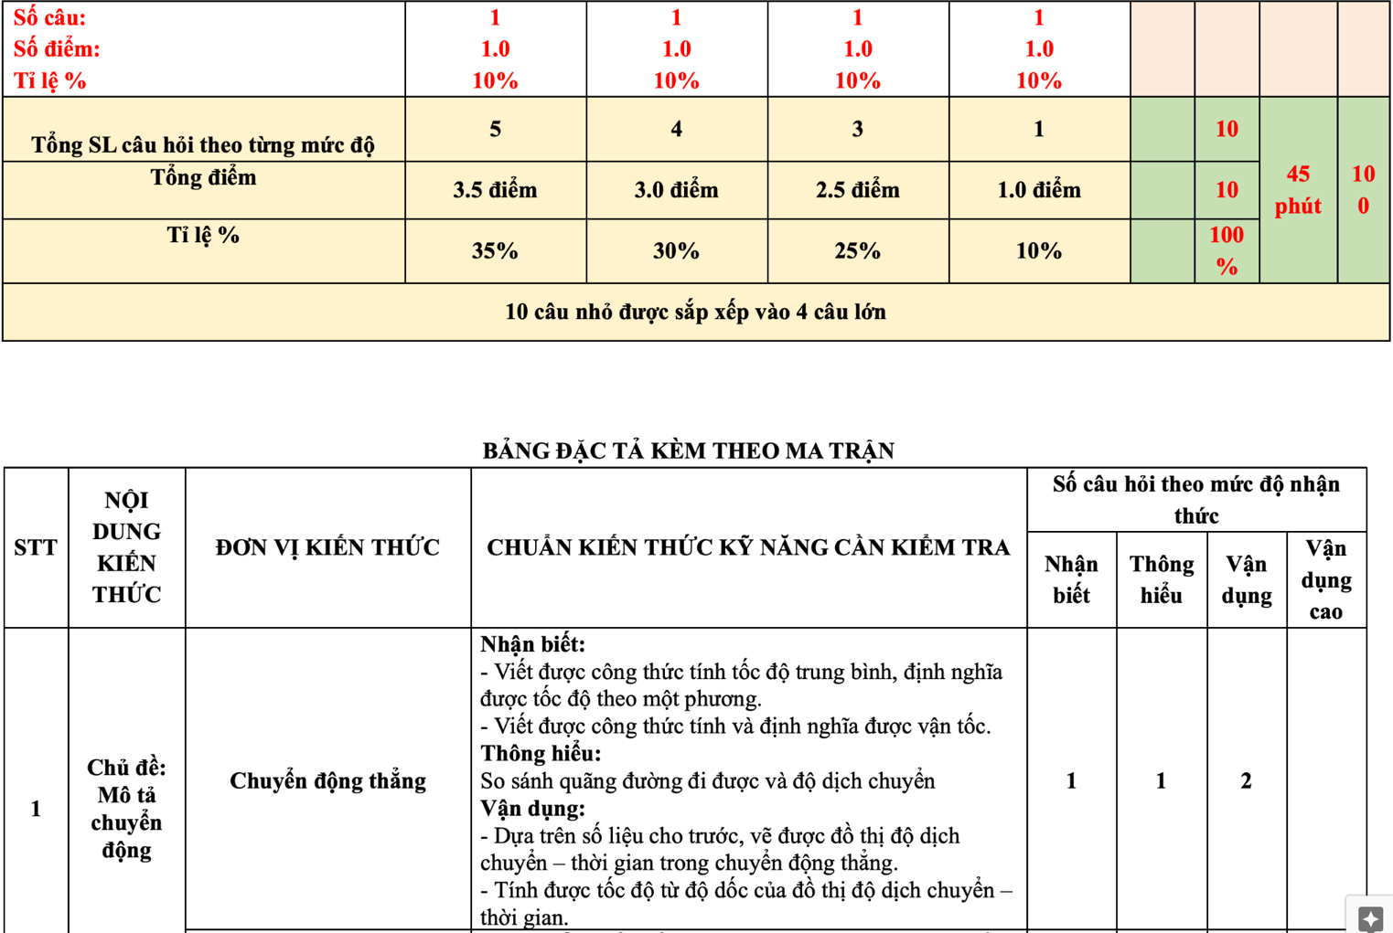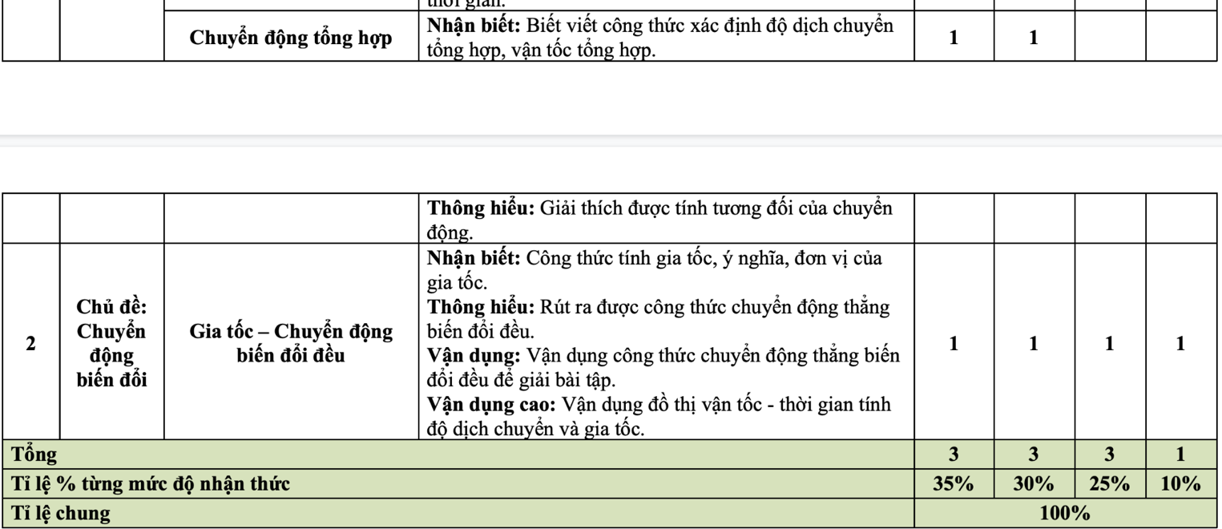

Chất nào là axit? chất nào là bazo? chất nào muối? chất nào là oxit?

Chất nào là axit? chất nào là bazo? chất nào muối? chất nào là oxit?

Chất nào là axit? chất nào là bazo? chất nào muối? chất nào là oxit?

Chất nào là axit? chất nào là bazo? chất nào muối? chất nào là oxit?

Chất nào là axit? chất nào là bazo? chất nào muối? chất nào là oxit?

Chất nào là axit? chất nào là bazo? chất nào muối? chất nào là oxit?

Chất nào là axit? chất nào là bazo? chất nào muối? chất nào là oxit?

Chất nào là axit? chất nào là bazo? chất nào muối? chất nào là oxit?

Chất nào là axit? chất nào là bazo? chất nào muối? chất nào là oxit?

Chất nào là axit? chất nào là bazo? chất nào muối? chất nào là oxit?

**ĐÁP ÁN ĐỀ KIỂM TRA GIỮA KÌ I NĂM HỌC 2022 – 2023**

**MÔN: VẬT LÍ – 10**

|  |  |  |
| --- | --- | --- |
| **Câu** | **Nội dung đáp án** |  |
| **1** | Mỗi nguyên tử gồm:  + Một hạt nhân mang điện tích dương.  + Các electron mang điện tích âm chuyển động xung quanh hạt nhân.  + Bình thường, nguyên tử trung hòa về điện. | 1 đ |
| **2** | Liệt kê:  + 3 dụng cụ điện hoạt động dựa vào tác dụng nhiệt của dòng điện  + 3 dụng cụ điện hoạt động dựa vào tác dụng phát sáng của dòng điện. | 1,5 đ |
| **3** | + Vẽ đúng sơ đồ mạch điện của mạch điện ở hình 1.  + Xác định đúng chiều dòng điện trên sơ đồ. | 1,5 đ |
| **4** | + Ampe kế. Đo cường độ dòng điện qua thiết bị điện.  + Giới hạn đo: 4A  + Độ chia nhỏ nhất: 0,25A  Kim trên mặt số đang chỉ giá trị là: 3,25 A. | 2,5 đ |
| **5** | + Nêu đúng ý nghĩa.  + Giải thích đúng hiện tượng. | 2,5 đ |
| **6** | Khi cánh quạt hoạt động nó cọ xát liên tục với không khí và nó bị nhễm điện và nó hút các hạt bụi nên bụi bám vào. | 1đ |